CÂMARA MUNICIPAL DE PAULO AFONSO
Estado da Bahia

Exmo. Sr. Presidente da Câmara Municipal de Paulo Afonso

REQUERIMENTO Nº. ____ / 2020.

O Vereador que o presente subscreve, após ouvido o Plenário, vem na forma regimental requerer a Vossa Excelência que se digne remeter o presente ao Exmo. Sr. Prefeito Municipal de Paulo Afonso, Luiz Barbosa de Deus, juntamente com o Secretário de Infraestrutura, MD. Francisco Alves solicitando a requalificação da Praça na rua João Goulart, localizada no Bairro Perpétuo Socorro.
Considere-se que este pedido é proveniente de pedidos dos moradores do Bairro a cima citado e das ruas circunvizinhas.

Sala das Sessões, em 27 de janeiro de 2020.

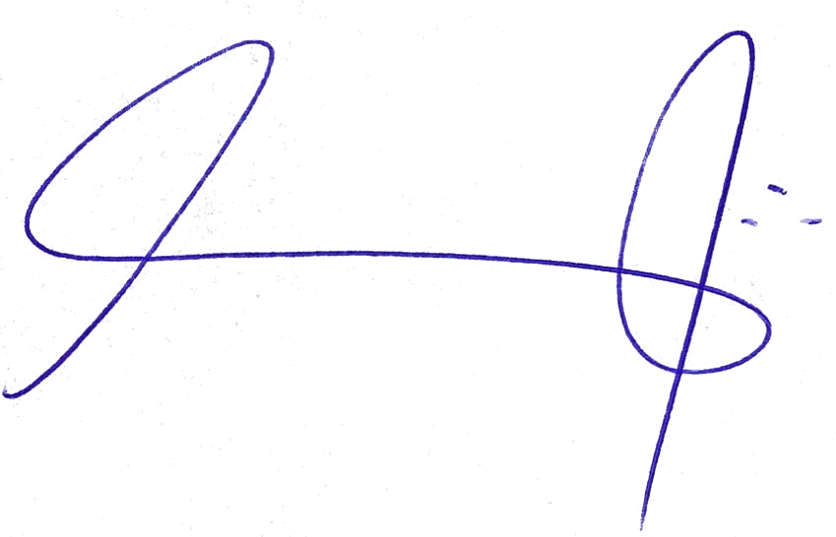

Jean Roubert Félix Netto
- Vereador -

